Procedimiento de Suministro de Bienes y Servicios


INSTITUTO NACIONAL ELECTORAL
DIRECCIÓN EJECUTIVA DEL REGISTRO FEDERAL DE ELECTORES
JUNTA LOCAL EJECUTIVA EN PUEBLA Y MAC’S

TABLA DE RESPONSABLES
RESPONSABLES | ROL | NOMBRE | FIRMA
Elaboración: | Coordinadores de la Calidad | L.A.P. Claudia Cardona Ramírez
 |  | Ing. Julio César Fernández Hernández
 |  | C. Jorge Alfonso Olvera Águila
Revisión: | Alta Dirección | Mtro. Carlos Alberto Montero Catalán
Aprobación: | Alta Dirección | Dr. Marcos Rodríguez del Castillo
 |  | Lic. Marcelo Pineda Pineda
 |  | C. Laura Luisa Osorno Amero

- OBJETIVO

Aplicar los criterios determinados para la atención de solicitudes de insumos que son necesarios para la operación en Módulos de Atención Ciudadana. Aplicar los criterios establecidos para la selección, evaluación y la reevaluación de los proveedores y prestadores de servicios considerados en el alcance del Sistema de Gestión de la Calidad.

- ALCANCE

Este procedimiento aplica para ejercer lo establecido en el Reglamento del Instituto Federal Electoral en Materia de Adquisiciones, Arrendamiento de Muebles y Servicios y en las Políticas, Bases y Lineamientos en Materia de Adquisiciones, Arrendamientos de Bienes Muebles y Servicios del IFE.

- DOCUMENTOS DE REFERENCIA.

- La Familia de Normas ISO 9000 ISO 9000:2015 Sistemas de Gestión de la Calidad Fundamentos y Vocabulario.
- ISO 9001:2015 Sistemas de gestión de la calidad Requisitos.
- Manual de Gestión de la Calidad.
- Manual de Normas administrativas en Materia de Recurso Materiales y servicios Generales del Instituto Federal Electoral.
- Reglamento del Instituto Federal Electoral en Materia de Adquisiciones Arrendamiento de Muebles y Servicios
- Políticas, bases y lineamientos en materia de adquisiciones, arrendamientos de bienes muebles y servicios del Instituto Federal Electoral.
- Manual de Procedimientos en Materia de Recursos Materiales y Servicios Generales del Instituto Federal Electoral.

- ROLES Y RESPONSABILIDADES.

No. | Rol | Responsabilidades
4.1 | Vocales del Registro Federal de Electores Distritales | - Realizar la supervisión a los Módulos de Atención Ciudadana de cada uno de los distritos para identificar las necesidades de bienes y/o servicios.  - Realizar la requisición para la compra de un insumo o la contratación de un servicio.
4.2 | Vocales Ejecutivos Distritales | - Recibir la solicitud de compra.  - Instruir al Vocal Secretario para que se lleve a cabo el procedimiento de Suministro de Bienes y Servicios.
4.3 | Vocales Secretarios Distritales | - Recibir y revisar las especificaciones de la compra de suministros o adquisición de un servicio.  - Revisar y gestionar la requisición de las compras para su autorización.  - Validar las cotizaciones y precios del mercado.
4.4 | Enlaces Administrativos de las Juntas Distritales | - Realizar y elaborar los estudios de mercado y cuadro comparativo.  - Poner a consideración del subcomité de adquisiciones para su autorización.  - Notificar a los proveedores de las adjudicaciones realizadas.
4.5 | Subcomité de Adquisiciones Arrendamientos y Servicios | - Realizar la Adjudicación a los proveedores.

- TÉRMINOS Y DEFINICIONES

Termino | Definición
Compras | Proceso formal mediante el cual el Instituto Nacional Electoral obtiene bienes muebles y servicios.
Proveedor | Organización que proporciona un producto o un servicio.
Servicio | Salida de una organización con al menos una actividad, necesariamente llevada a cabo entre la organización y el cliente.
Especificaciones técnicas | La descripción detallada de las características de los bienes a ser adquiridos o sus procesos y métodos de producción; o las características de los servicios solicitados y sus métodos de operación, cuando así se requiera por el Instituto.
Requisición | Documento que contiene los datos básicos de las necesidades de bienes, arrendamientos y servicios; la suficiencia presupuestal y documentación soporte para solicitar el inicio de los procedimientos de contratación; solicitar órdenes de compra y servicios de Contratos vigentes. Se puede generar mediante el sistema o herramienta tecnológica vigente en el Instituto.
Solicitud de cotización | Documento que contiene los requisitos y condiciones contractuales de los procedimientos de contratación de adjudicación directa y se entrega a los Proveedores para que formulen su Cotización.
Estudio de Mercado | Proceso sistemático de recolección y análisis de datos e información acerca de los clientes, competidores y el mercado. Sus usos incluyen ayudar a crear un plan de negocios, lanzar un nuevo producto o servicio, mejorar productos o servicios existentes y expandirse a nuevos mercados.

- POLÍTICAS DE OPERACIÓN

Las políticas y controles generales de operación para suministros se declaran en los documentos normativos del Instituto Nacional Electoral:

- Manual de Procedimientos en Materia de Recursos Materiales y Servicios Generales del IFE.
- Manual de Normas Administrativas en Materia de Recursos Materiales y Servicios.
- Políticas, Bases y Lineamientos en Materia de Adquisiciones, Arrendamientos de Bienes Muebles y Servicios del IFE.
- Reglamento del Instituto Federal Electoral en Materia de Adquisiciones, Arrendamiento de Muebles y Servicios.
- Clasificador por Objeto y Tipo de Gasto para el Instituto Nacional Electoral.

Para el caso del presente procedimiento, se atenderán únicamente como suministro y servicio derivado de las cédulas de supervisión de módulos fijos e itinerantes, ya que es un documento de verificación que permite identificar las necesidades de compra, a efecto de realizar el requerimiento de un bien o solicitar un mantenimiento o adecuación en los Módulos de Atención Ciudadana.

Con respecto a la comunicación de los resultados obtenidos de la evaluación a los proveedores que se indica en este procedimiento, dentro del diagrama de flujo, la Coordinación Administrativa de esta Junta Local Ejecutiva, celebró contratos abiertos correspondientes a la adquisición de papelería, material de limpieza, tóner y vales de combustible, conforme a lo anterior, la comunicación se realiza de manera anticipada mediante las especificaciones de los instrumentos celebrados con los mismos; asimismo, de forma previa se realiza una invitación a los proveedores para celebrar los contratos respectivos, en ella se informan de las condiciones de adquisición y los requisitos de los bienes y servicios que los mismos proveerán, por lo que al no cumplir con las características requeridas, tienen la oportunidad de mejorar su oferta respectiva.

- DESCRIPCIÓN DE LAS ACTIVIDADES

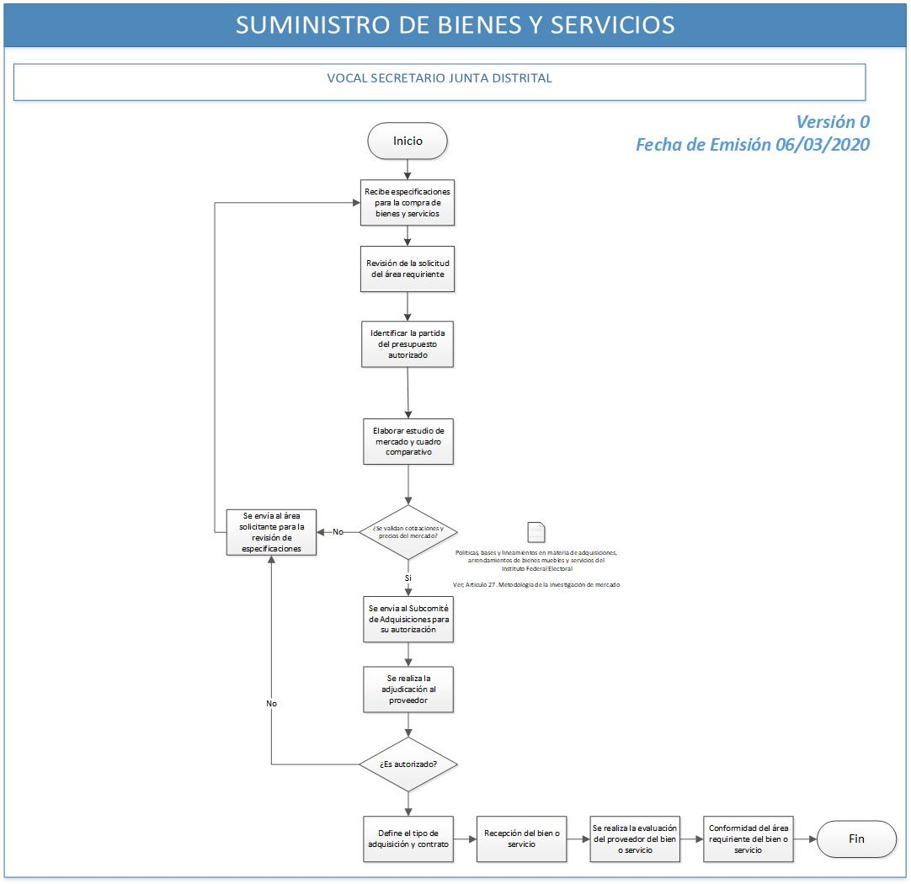

- CONTROL DE CAMBIOS.

Número de Versión | Fecha de Actualización | Descripción del Cambio
0 | N/A | N/A

